**Plnené kokosky**

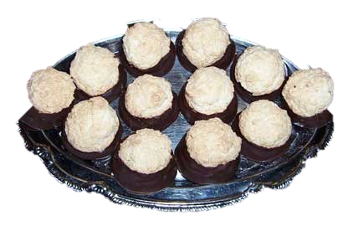

**Suroviny na cesto :**

* 3 vajcia
* 150 g práškového cukru
* 6 PL horúcej vody
* 150 g hrubej múky
* ½ vrecúška prášku do pečiva

**Postup na cesto:**

Žĺtky vymiešame s cukrom a postupne prilievame horúcu vodu. Nakoniec vmiešame premiešanú múku s práškom do pečiva a vyšľahaný tuhý sneh z bielkov. Cesto nalejeme na vymastený a vysypaný plech a pečieme pri miernej teplote . ( Cesto môžeme nahradiť piškótami )

**Suroviny na bielkové pusinky:**

* 3 bielky
* 210 g práškového cukru
* 210 g kokosovej múčky
* 1 kávová lyž. octu.

**Postup na pusinky:**

Bielky s cukrom vyšľaháme na tuhý sneh, primiešame kokosovú múčku a ocot. Lyžičkou na vymastený plech ukladáme kôpky a usušíme vo vyhriatej rúre pri miernej teplote.

**Suroviny na krém:**

* 2 dl mlieka
* 2 kopcom naplnené lyžice hrubej múky
* 1 vanilkový cukor
* 200 g masla alebo rastlinného tuku
* 200 g práškového cukru
* 2 PL kakaa
* rum podľa chuti

**Postup na krém:**

V mlieku rozmiešame vanilkový cukor s múkou a za stáleho miešania do zhustnutia uvaríme. Po vychladnutí primiešame maslo, cukor, kakao a rum a vymiešame na hladký krém.

**Postup:**

Z cesty vykrojíme kolieska, ktoré potrieme džemom nastriekame krém prikryjeme kokosovou pusinkou a necháme stuhnúť v chladničke. Nakoniec spodok omočíme do čokolády.